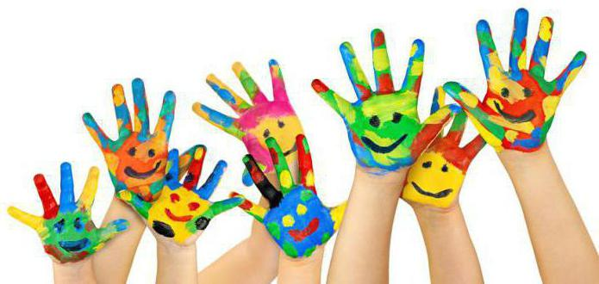

AKTIVNOSTI ZA RAZVOJ FINE MOTORIKE

Znanstveno je dokazano da se vježbanjem fine motorike prstiju utječe na određene zone u kori mozga te potiče djetetov govor, radne sposobnost,i mentalne i kreativne potencijale. Gimnastike za prstiće osim toga pomaže djetetu u pisanju, crtanju, oblikovanju plastelinom... ali i u svim ostalim oblicima igara i aktivnosti koje spadaju u životnu svakodnevicu djeteta.
Neprocjenjiva je uloga koju te vježbe imaju u proširivanju djetetova znanja o svijetu koji ga okružuje, razvoju pažnje, pamćenja i mašte. Roditeljima pak ove vježbe pružaju mogućnost da obogate i učvrste emocionalne veze sa svojim mališanima.
U nastavku vam predlažem nekoliko zabavnih igara sa predmetima koje je lako naći u svakoj kući...palentom, grizom, raznim žitaricama i sjemenkama ,čašicama za jogurt, čačkalicama...
Navedene igre, osim fine motorike, razvijaju preciznost koordinacije i snage pokreta prstiju, te pomažu razvijati brzinu reakcije, ustrajnost, planiranje, samokontrolu i samoprocjenu, pomaže se razvoj urednosti, izdržljivosti i ustrajnosti te mnoge druge kvalitete koje će jednog dana djetetu pomoći u školi i biti ključno za uspješno učenje.
Prije nego krenemo u igru, podsjetimo se naziva naših prstića kroz stihove.
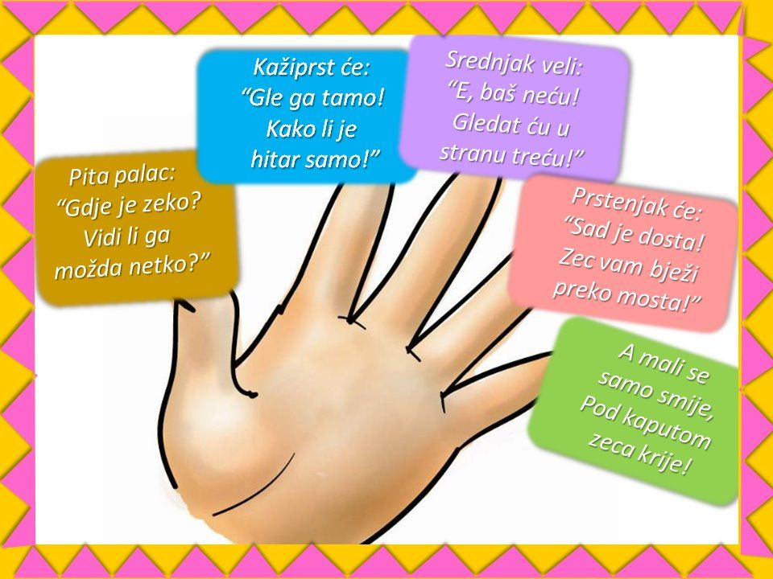

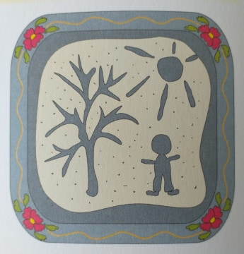
ČAROBNI EKRAN
Za ovu igru potreban vam je samo običan pladanj (najbolje tamne boje) i malo palente, griza ili oštrog brašna. I to je to! Nasipajte u tankom sloju nešto od navedenog na pladanj. Dijete kažiprstom "crta" po pladnju - ekranu, na kojem se pojavljuju tamni obrisi. Samo protrese pladanj i može započeti sa novim crtežom. Isprva može crtati jednostavne predmete, a zatim složenije, sa više oblika i likova.
Predložite djetetu da ne crta samo kažiprstom, nego i drugim prstićima - srednjim prstom, prstenjakom, malim prstom, pa čak i palcem.
Najbolje od svega je što svaku malu grešku na svom čarobnom ekranu može lako ispraviti, pa je svaka slijedeća slika bolja od prethodne.

STOLNI GOLF
Jeste li čuli za igru golf? U njoj igrači posebnim štapovima nastoje ubaciti lopticu u rupu. Predložite vašem djetetu igranje stolnog golfa? Treba vam plastični podložak iz bilo koje bombonijere ili ambalaža od jaja. Zajedno sa djetetom u svako udubljenje stavite papiriće na kojima ste napisali brojeve od 1 do 5... to su bodovi. Što je udubljenje dalje od vas, to više bodova donosi. Od papirnate salvete, maramice ili ručnika dijete neka izreže vrpcu i od nje napravi lopticu. Lopticu tada treba položiti na lijevi dlan i prstima desne ruke pokušati ubaciti u najudaljeniju rupu. Kada dijete s lakoćom nauči ubacivati lopticu u željenu rupu, treba promijeniti prst za "udarce". Prvo neka nauči gađati kažiprstom, pa srednjim prstom, a ne oklijevajte predložiti da pokuša i sa prstenjakom ili malim prstom.
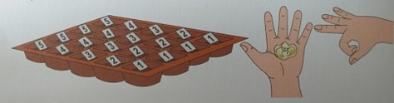

ZADATAK ZA PEPELJUGU
Sigurno znate priču o Pepeljugi kojoj je zla maćeha naredila da prebire grašak. I Vaše dijete na trenutak se može poistovjetiti sa Pepeljugom. U tu svrhu potrebna vam je mješavina suhog povrća ili žitarica ( grah, grašak, kukuruz, ječam, riža...ovisni što imate) i nasipajte ga u šalicu. S obje strane šalice stavite dva tanjurića. Kažite djetetu da zamisli kako priprema hranu zločestim polusestrama ili nekim drugim likovima po njegovom izboru. Dijete neka nacrta njihove crteže i stavi ih iza tanjurića. Zatim sa dva prsta uzima zrno po zrno i raspoređuje ga na odgovarajuće tanjuriće. Sjemenje treba razdvojiti pazeći da nijedno zrno ne završi u tuđem tanjuriću.

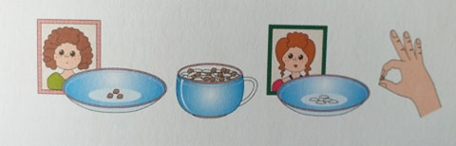

MINI NOGOMET
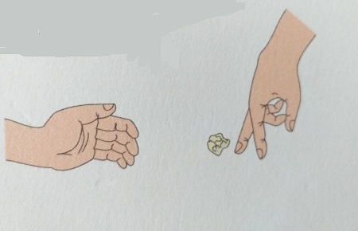
Zajedno sa djetetom "napravite" čovječuljka od kažiprsta i srednjeg prsta. Pokažite kako on korača, pleše, saginje se, stoji na jednoj nozi, pa na drugoj... Pokažite djetetu da čovječuljak može igrati i nogomet i zabijati golove. kako?
Zgužvajte komadić aluminijske folije ili papira i dobili ste lopticu. Igra može početi! Desni dlan se pretvara u nogometaša, a lijevi, koji leži na stolu lagano savijen, postaje nogometni okvir.
Udarac! Goool!!!

NAPRAVIMO SLAGALICU

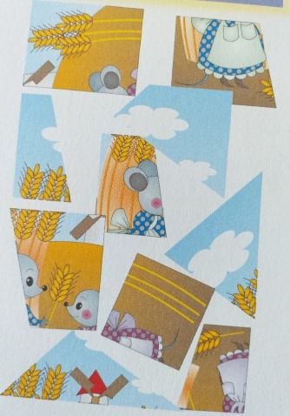
U starom časopisu ili kalendaru pronađite neku veću fotografiju. Bilo bi dobro da na njoj bude puno sitnih predmeta... npr. kuća, ulica, vrt. Dijete neka pažljivo razgleda sliku i pokuša zapamtiti detalje koji će mu olakšati slaganje.
Pomoću olovke i ravnala, na poleđini slike treba nacrtati nekoliko linija koje se međusobno presijecaju i dijele sliku na 10 do 12 dijelova. Zatim neka dijete sa škaricama razreže sliku po iscrtanim linijama.
izrezane dijelove promiješajte i ponudite djetetu da pokuša složiti sliku.
Možete i mjeriti vrijeme štopericom ... tko će biti brži u slaganju .. vi ili vaše dijete?

TAJNA VREĆICE

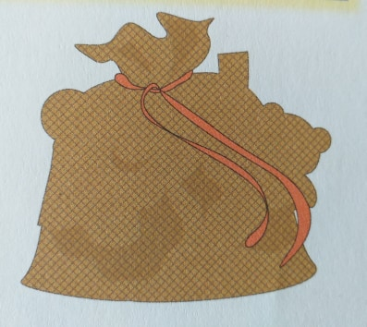
Potražite čvršću platnenu vrećicu i zajedno sa djetetom napunite je poznatim predmetima, npr. privjesak za ključeve,češalj, novčić, žličica, autić .... Čvrsto stegnite vrećicu tako da predmeti ne mogu ispasti iz nje. Zatim protresite vrećicu i predložite djetetu da kroz tkaninu uhvati jedan predmet, dobro ga opipa prstićima i pokuša pogoditi što je to. Nakon što dijete kaže odgovor, izvadite predmet i provjerite da li je rezultat točan.
Igri možete otežati na način da u vrećicu stavite predmete koje dijete prije toga nije vidjelo.

LEĐNA ČITAONICA
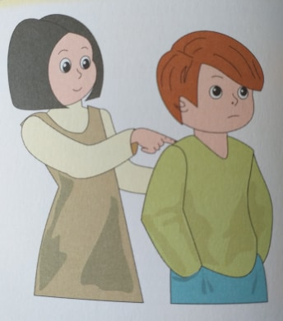
Čitamo očima,jasno. No jeste li znali da možemo čitati i leđima? Ne vjerujete?
Mama ili tata neka na djetetovim leđima prstima najprije nacrtaju krug, a zatim trokut i pitaju dijete da li osjeća ili prepoznaje što su nacrtali.
Zatim treba napisati bilo koje slovo ili brojku, a dijete pokušava pogoditi. Sada dijete crta ili piše slova ili brojeve na leđima roditelja ili drugih igrača. Mogu se ispisivati i cijele riječi ili rečenice, ovisno koliko dijete poznaje slova.

OGRLICA I NARUKVICA

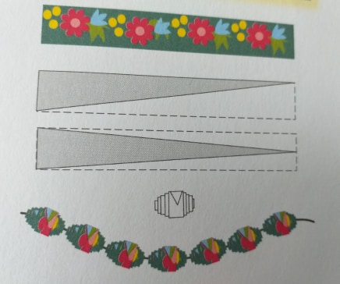
Iz starih časopisa izrezati trake širine 2 centimetra i dužine 15 centimetara. Od svake trake napraviti trokute kako je prikazano na slici. Jednu traku premazati ljepilom i počevši od široke strane, namotati oko čačkalice ili šibice.
Zatim izvaditi čačkalicu i dobije se šarenu perlicu rebraste površine s gotovom rupicom.
Kada dijete napravi puno takvih perlica,može ih nanizati na čvršći konac i dobiti prelijepu i neobičnu narukvicu ili ogrlicu.

